Walk-Up API 서버구축 프로젝트 종료보고서

1. 개요
기존 쿠박스 시스템에서 사용되는 데이터베이스를 활용하여 서비스나우 Walk-Up 시스템에서 사원증 카드를 Tagging하여 사용할 수 있도록 API서버를 구축하는 프로젝트이다.
카드리더기는 쿠박스에서 사용되는것과 동일한 것으로 사용하며, 카드리더기를 통해 읽혀진 사원증 정보를 Walk-Up API로 보내 결과를 수신하고, 수신된 결과를 서비스나우에서 처리한 후 처리결과를 전시한다.

2. API 종류
: API는 크게 토큰관련 API와 Walk-Up 관련 API 2가지로 구분된다. 토큰관련 API는 토큰생성(createToken), 토큰 만료일 갱신(updateToken), 토큰조회(listTokens)가 있고, Walk-Up 관련 API는 검색(search)이 있다.
● 서버 기본경로
a. dev: http://10.50.130.39:9001/
b. prod: https://coubox.coupang.net:3010/
1) 토큰생성 API: createToken
a. 경로: 서버 기본경로/api/auth/createToken
b. 방식: POST
c. 사용
● 요청
항목명 | 요소명 | 비고
target | 사용자명 | 토큰을 사용할 사용자명
creator | 생성자명 | 토큰을 생성하는 생성자명
end_time | 토큰만료일자 | 생성된 토큰에 대한 만료기간(YYYY-MM-DD hh:mm:ss)
lang | 언어 | API 호출시 사용할 언어( ko:한국어, en:영어 ), 기본값:ko

● 응답
* 성공
항목명 | 요소명 | 비고
success | 성공여부 | 토큰 생성 성공: true
token | 토큰 값 | 생성된 토큰 값(16자리 문자열)

* 실패
항목명 | 요소명 | 비고
success | 성공여부 | 토큰 생성 실패: false
message | 메시지 | 토큰 생성 실패에 대한 메시지

2) 토큰 만료일 갱신 API: updateToken
a. 경로: 서버 기본경로/api/auth/updateToken
b. 방식: POST
c. 사용
● 요청
항목명 | 요소명 | 비고
token | 토큰 | 변경할 토큰 값
end_time | 토큰만료일자 | 변경할 토큰에 대한 만료기간(YYYY-MM-DD hh:mm:ss)
lang | 언어 | API 호출시 사용할 언어( ko:한국어, en:영어 ), 기본값:ko

● 응답
* 성공
항목명 | 요소명 | 비고
success | 성공여부 | 토큰 생성 성공: true

* 실패
항목명 | 요소명 | 비고
success | 성공여부 | 토큰 생성 실패: false
message | 메시지 | 토큰 생성 실패에 대한 메시지

3) 토큰 조회 API: listTokens
a. 경로: 서버 기본경로/api/auth/listTokens
b. 방식: POST
c. 사용
● 요청
항목명 | 요소명 | 비고
lang | 언어 | API 호출시 사용할 언어( ko:한국어, en:영어 ), 기본값:ko

● 응답
* 성공
항목명 | 요소명 | 비고
success | 성공여부 | 토큰 조회 성공: true
tokens | 토큰 목록 | 조회된 토큰 값 리스트

* 실패
항목명 | 요소명 | 비고
success | 성공여부 | 토큰 생성 실패: false
message | 메시지 | 토큰 생성 실패에 대한 메시지

4) Walk-Up API: search
a. 경로: 서버 기본경로/api/employees/search
b. 방식: POST
c. 사용
● 요청
  - 메인항목: 쿠박스 DB cp_genetec_employee 테이블 검색을 위한 내용
항목명 | 요소명 | 비고
conditions | 조건정보 | DB 검색을 위한 조건정보
fields | 필드배열 | 결과로 받을 항목에 대한 배열
pagination | 페이지정보 | 결과로 받을 페이지에 대한 정보(생략가능)
lang | 해당 언어 | 반환을 받을 때의 언어로 기본 값은 ko로 설정

  - 세부항목
    - conditions: fields 항목에 들어가는 내용이 들어감
(쿠박스 DB cp_genetec_employee 테이블 컬럼 명)
항목명 | 요소명 | 비고
fields | 메인항목의 fields | Fields 항목에 들어가는 내용이 들어감

    - fields: 쿠박스 DB cp_genetec_employee 테이블의 컬럼 명에 대한 항목
항목명 | 요소명 | 비고
employee_no | 사원번호 | 등록된 사원에 대한 번호
credential_guid | Genetec 사용 컬럼 | Genetec에서 사용되는 컬럼
cardholder_guid | Genetec 사용 컬럼 | Genetec에서 사용되는 컬럼
card_type | 카드타입 | 사원증 카드에 대한 타입(24: 24bit, 32: 32bit, 48: 48bit)
card_id | 카드 ID | 사원증 카드에 대한 값
company_id | 회사 ID | 회사 ID에 대한 값(카드 타입이 48bit일 때 사용)
created_on | 생성일 | 데이터에 대한 생성일(YYYY-MM-DD hh:mm:ss)
updated_on | 업데이트일 | 데이터에 대한 업데이트일(YYYY-MM-DD hh:mm:ss)
is_active | 사용자 활성화 여부 | 현재 사용자에 대한 활성화 여부(0: 비활성화, 1: 활성화)
batch_status | 동기화 상황 | Genetec DB 동기화 시 동기화에 대한 상황값
lang | 언어 | 사용자에 대한 언어 설정(kor, eng)

    - pagination(생략가능)
항목명 | 요소명 | 비고
page | 페이지번호 | 요청 데이터에 대한 페이지 번호. default: 1
pageSize | 페이지사이즈 | 요청 데이터가 표시될 한 페이지에 대한 사이즈. default: 10

● 응답
* 성공(메인항목)
항목명 | 요소명 | 비고
Success | 성공여부 | API요청 성공: true
Data | 데이터 | 요청시 fields에 입력된 항목에 대한 결과 값에 대한 배열
pagination | 페이지정보 | 결과에 대한 페이지 관련 정보

  - 세부항목
    - data: 요청 시 fields항목에 입력한 항목들

    - pagination
항목명 | 요소명 | 비고
from_data_index_no | 현재페이지 시작번호 | 현재 페이지의 시작 데이터 순번
to_data_index_no | 현재페이지 끝번호 | 현재 페이지의 마지막 데이터 순번
search_data_count | 반환된 데이터 수 | 현재 페이지에서 반환된 데이터 개수
page | 페이지 번호 | 사용자에게 반환된 페이지 번호
pageSize | 페이지의 항목 수 | 페이지당 데이터 개수
search_total_pages | 전체 페이지 수 | 검색 조건에서 페이지 수
all_data | 전체 항목 수 | 검색 조건에 맞는 전체 데이터 개수

* 실패
항목명 | 요소명 | 비고
success | 성공여부 | API 요청 실패: false
message | 메시지 | API 요청 실패에 대한 메시지

3. Agent
: Agent는 카드리더기를 통해 Tagging된 값을 읽어 Walk-Up API 서버의 API를 통해 정보를 전달하고 결과를 수신받아 서비스나우 페이지에 전달하는 역할을 담당한다. Walk-Up API 접근에 대한 인증은 발급된 토큰을 통해 이루어지며, 브라우저 확장 프로그램으로 설치되어 운용된다.
1) 크롬 설치화면
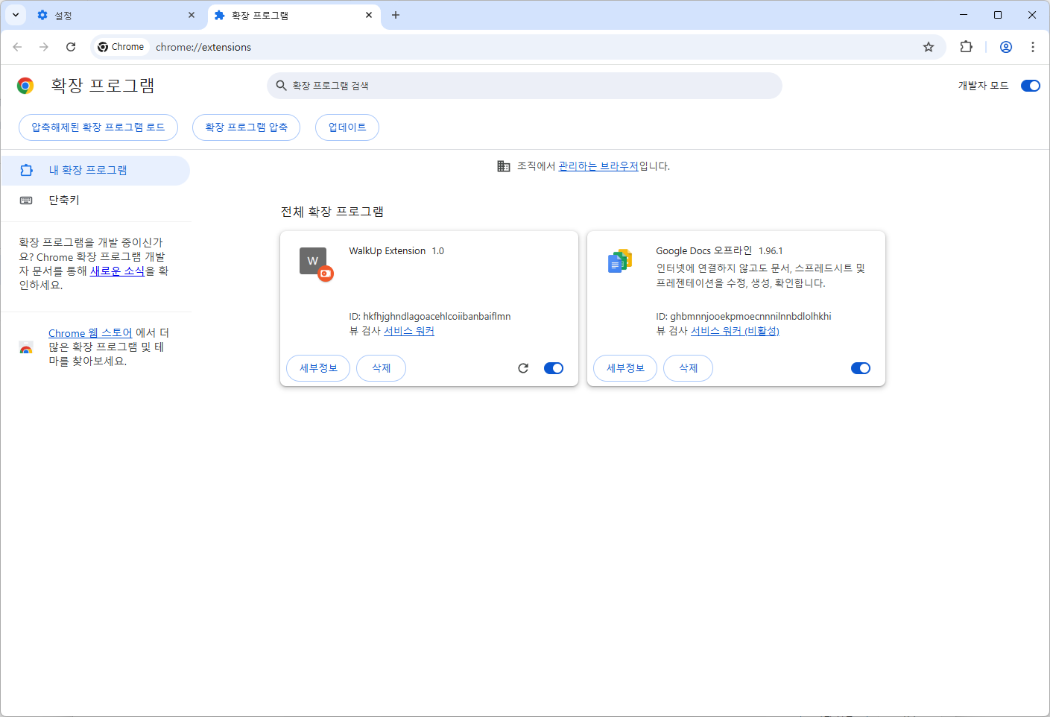

2) 엣지 설치화면
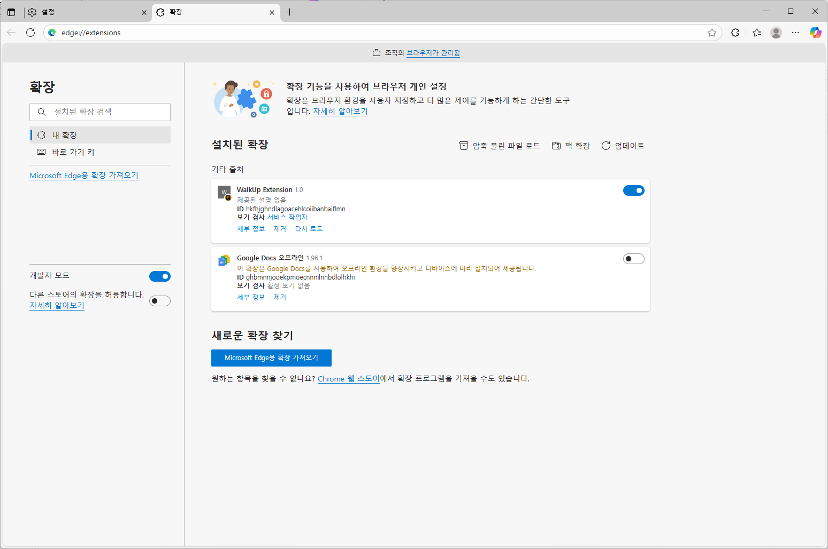

4. API 사용
1) 토큰생성 API 사용
a. 명령 프롬프트를 실행한다.
b. Walk-Up API가 실행되는 경로에 토큰생성 API를 호출한다.
i. 명령어를 통해 토큰생성 API를 호출한다.
ii. 명령어에 인증 Admin토큰 값, 사용자, 생성자, 토큰만료일을 입력한다.
- 명령어
  - dev:
curl – k -X POST -H “Authorization: Bearer rqkfW35mdl0VmwOb” -H “Content-Type: application/json” -d “{\”target\”:\”user-1\”, \”creator\”:\”admin\”, \“end_time\”:\”2025-10-11 00:00:00\”}” http://10.50.130.39:9001/api/auth/createToken

  - prod:
curl – k -X POST -H “Authorization: Bearer cxbkZnPpaxAK8tLJ” -H “Content-Type: application/json” -d “{\”target\”:\”user-1\”, \”creator\”:\”admin\”, \“end_time\”:\”2025-10-11 00:00:00\”}” https://coubox.coupang.net:3010/api/auth/createToken

c. 결과를 통해 생성된 토큰 값을 확인한다.
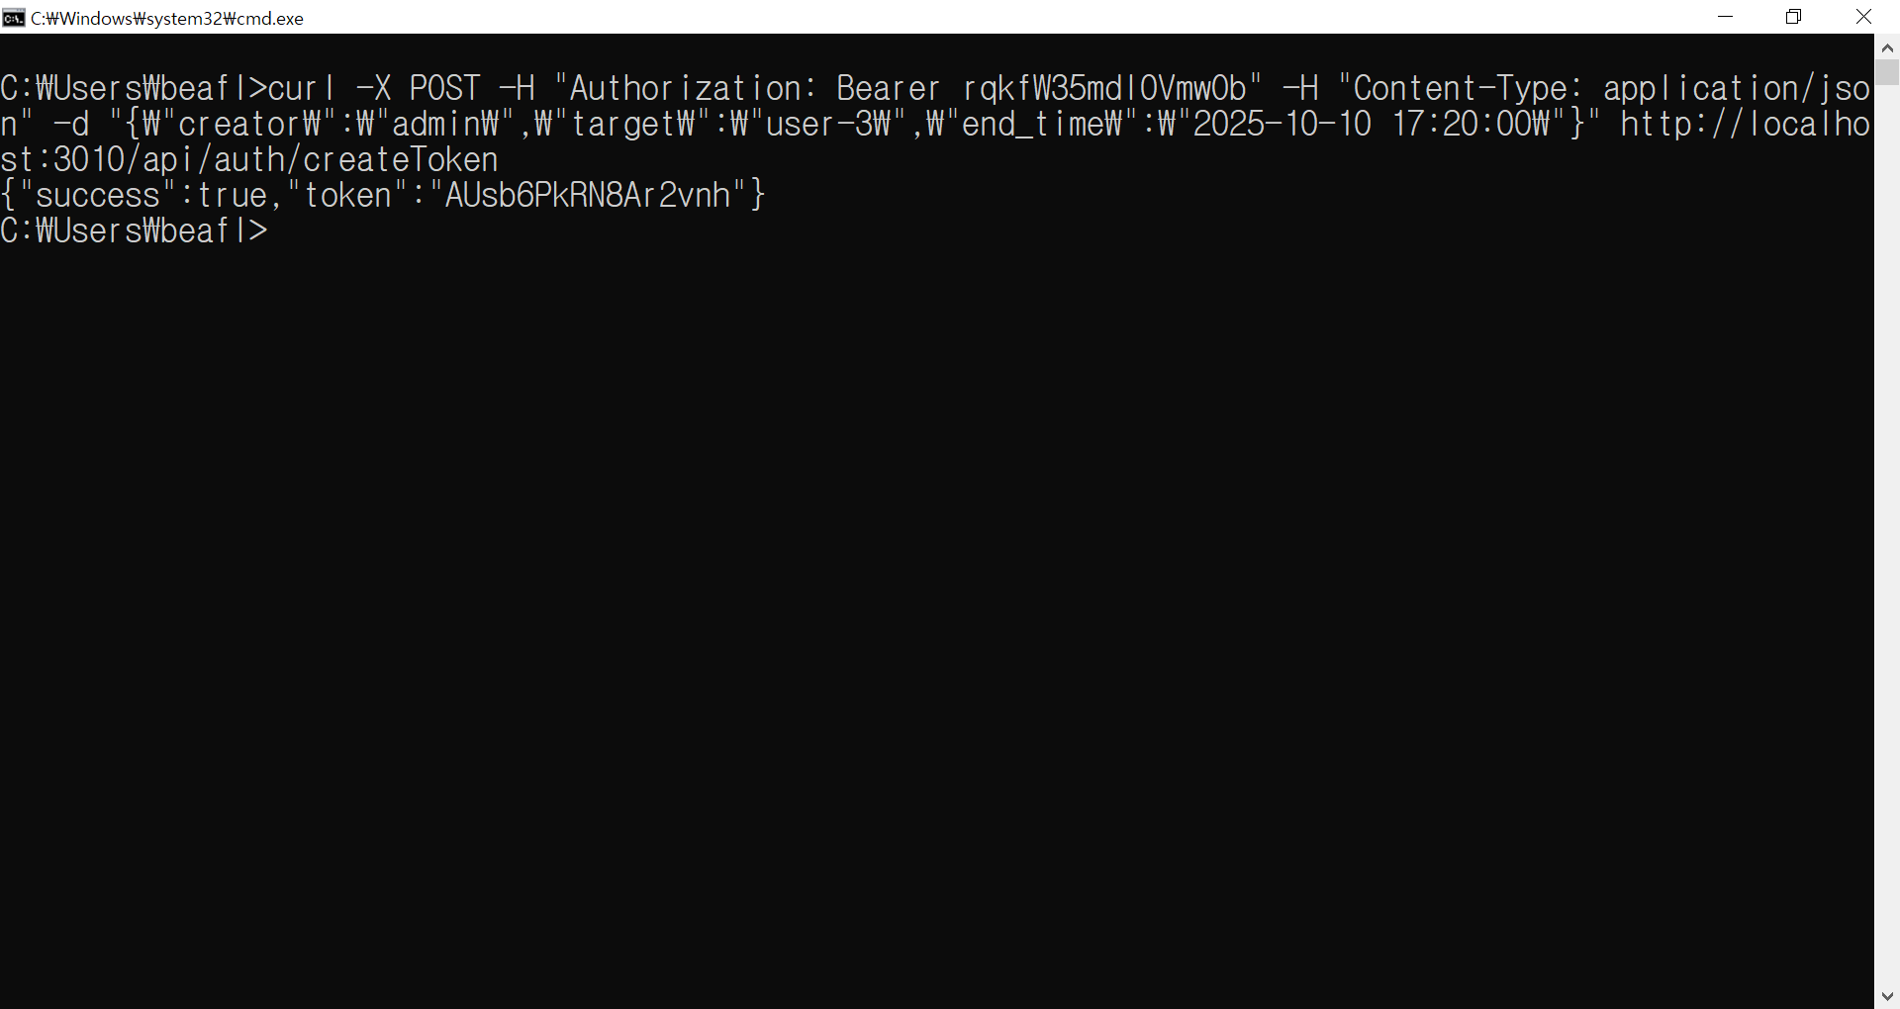

2) 토큰 만료일 갱신 API 사용
a. 명령 프롬프트를 실행한다.
b. Walk-Up API가 실행되는 경로에 토큰 만료일 갱신 API를 호출한다.
i. 명령어를 통해 토큰 만료일 갱신 API를 호출한다.
ii. 명령어에 인증 Admin토큰, 갱신할 토큰 값, 갱신할 토큰만료일을 입력한다.
- 명령어
  - dev:
curl – k -X POST -H “Authorization: Bearer rqkfW35mdl0VmwOb” -H “Content-Type: application/json” -d “{\”token\”:\”ABCDEFGHIJKLMNOP\”, \“end_time\”:\”2025-10-11 01:00:00\”}” http://10.50.130.39:9001/api/auth/updateToken
  - prod:
curl – k -X POST -H “Authorization: Bearer cxbkZnPpaxAK8tLJ” -H “Content-Type: application/json” -d “{\”token\”:\”ABCDEFGHIJKLMNOP \”, \“end_time\”:\”2025-10-11 01:00:00\”}” https://coubox.coupang.net:3010/api/auth/updateToken

c. 결과를 통해 해당 토큰 만료일이 갱신되었는지 확인한다.
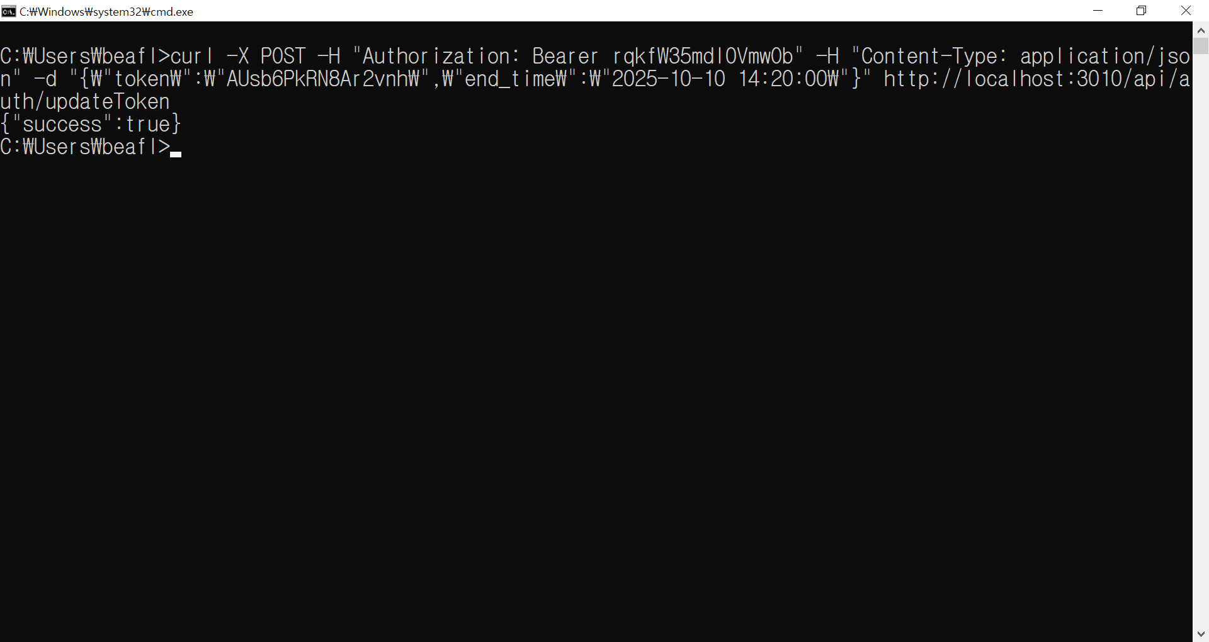

3) 토큰조회 API 사용
a. 명령 프롬프트를 실행한다.
b. Walk-Up API가 실행되는 경로에 토큰조회 API를 호출한다.
i. 명령어를 통해 토큰 만료일 갱신 API를 호출한다.
ii. 명령어에 인증 Admin토큰을 입력한다.
- 명령어
  - dev:
curl – k -X POST -H “Authorization: Bearer rqkfW35mdl0VmwOb” -H “Content-Type: application/json” http://10.50.130.39:9001/api/auth/listTokens

  - prod:
curl – k -X POST -H “Authorization: Bearer cxbkZnPpaxAK8tLJ” -H “Content-Type: application/json” https://coubox.coupang.net:3010/api/auth/listTokens

c. 결과를 통해 해당 토큰이 조회되는지 확인한다.
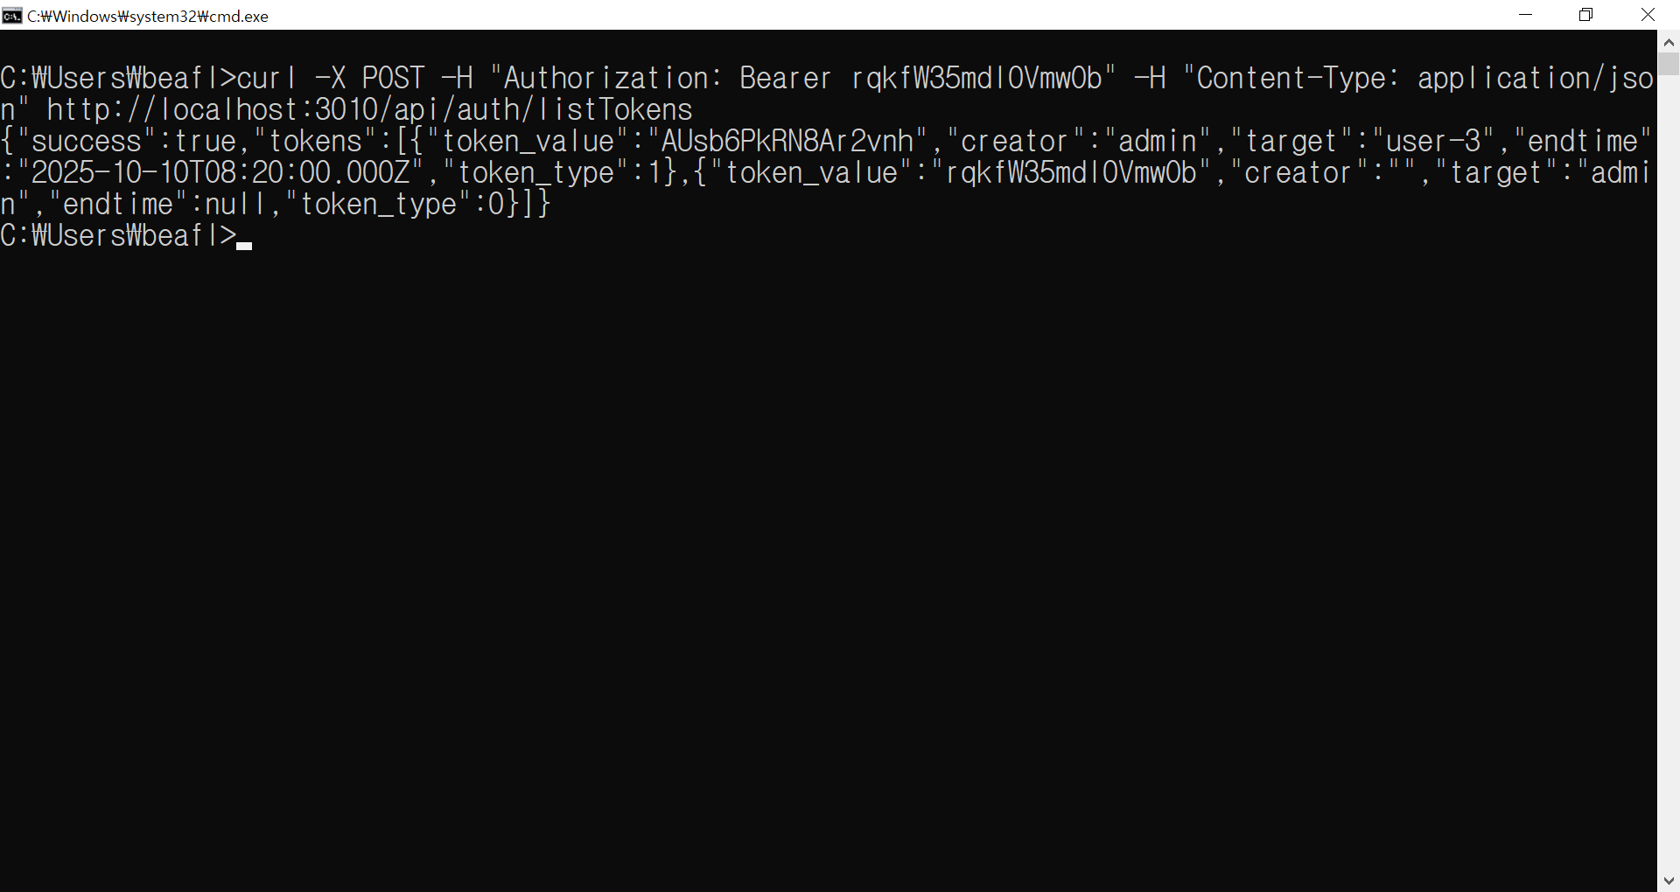

4) Walk-Up API 사용
a. 카드리더기에 사원증 카드를 Tagging한다.
b. 사원증 카드 Tagging에 대한 결과를 확인한다.
i. 정상처리된 경우
: 서비스나우 처리 결과를 화면에 보여준다.
: 3)을 이어서 진행한다.
ii. 오류가 발생한 경우
: 에러에 대한 메시지 박스가 나타난다.
: 에러 확인 후 1)로 돌아가서 다시 진행하거나 관리자에게 문의한다.
실행화면 스크린샷 추가필요
c. 서비스나우 결과에서 본인이 맞는지 확인한다.
i. 본인이 맞는 경우
: <예> 버튼을 선택한다.
: 4)를 이어서 진행한다.
ii. 본인이 아닌 경우
: <아니오> 버튼을 선택한다.
: 1)로 돌아가 다른 카드로 다시 진행하거나 관리자에게 문의한다.
d. 사용자 항목에 본인이름이 입력된 것을 확인한다.
실행화면 스크린샷 추가필요

e. 방문이유목록에서 해당항목을 선택한 후 체크인 버튼을 선택한다.
실행화면 스크린샷 추가필요

